روساي محترم شبكه ها
رئيس محترم انجمن داروسازان خراسان جنوبي
موسس و مسئول فني محترم داروخانه .......
موضوع : جمع آوري فرآورده اي تحت عنوان كپسول طيب سنابل دارو
با سلام واحترام

با عنايت به نامه 15082/ 663 تاريخ 04/ 03/ 1404 مدير كل محترم امور فرآورده هاي طبيعي، سنـــتي و مكـــمل سازمان غذا و دارو، در خصوص جمع آوري فرآورده اي تحت عنوان كپسول طيب سنابل دارو ، با توجه به عدم انطباق در سري ساخت TIB10803081، مقتضي است دستور فرمائيد در صورت مشاهده فرآورده مذكور در سطح عرضه، طبق ضوابط و مقررات نسبت به جمع آوري آن اقدام لازم به عمل آمده و نتايج را به اين معاونت منعكس فرمائيد.

دكتر زهرا كياني
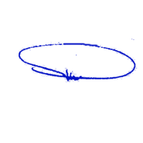
معاونت غذا و دارو

